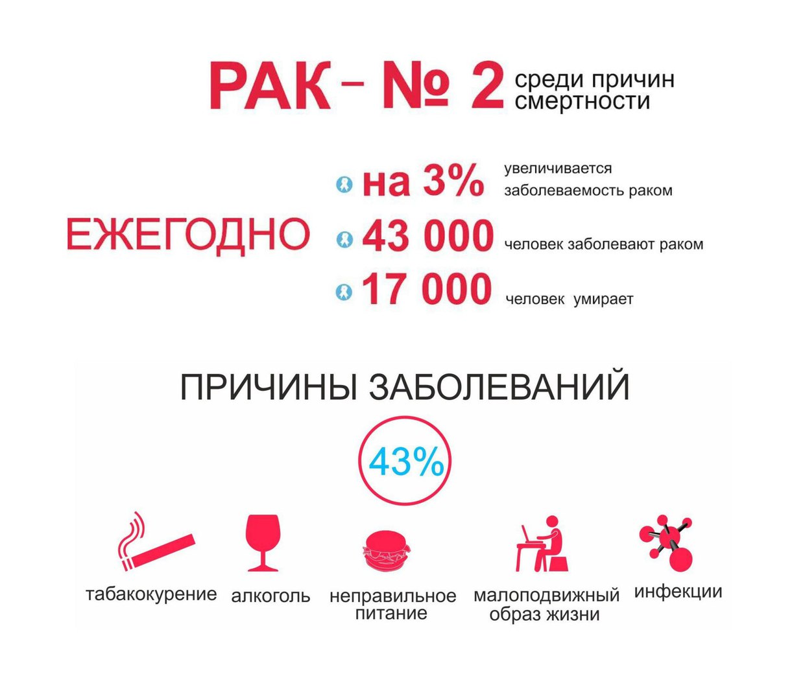

**ЗЛОКАЧЕСТВЕННЫЕ НОВООБРАЗОВАНИЯ СЕГОДНЯ МОЖНО ВЫЯВИТЬ НА РАННЕМ ЭТАПЕ, А ЗНАЧИТ, УСПЕШНО ЛЕЧИТЬ. СЕГОДНЯ КАЖДОМУ ДОСТУПНЫ СПЕЦИАЛЬНО РАЗРАБОТАННЫЕ СКРИНИНГОВЫЕ ОБСЛЕДОВАНИЯ, КОТОРЫЕ НЕОБХОДИМО ПРОХОДИТЬ С ОПРЕДЕЛЕННОЙ ПЕРИОДИЧНОСТЬЮ.**

* **Флюорография — один раз в год всем взрослым. Позволяет выявить образования в легких, средостении, области грудной клетки.**
* **Анализ кала на скрытую кровь (а при положительном тесте — колоноскопия) — раз в два года после 40 лет.**
* **Маммография — раз в два года после 40 лет.**
* **Цитологическое исследование и осмотр шейки матки не менее одного раза в год всем женщинам, чтобы обнаружить изменения в области шейки матки и влагалища.**
* **Определение ПСА (простат-специфического антигена) один раз в год всем мужчинам старше 40 лет с целью определения изменений в предстательной железе. С каждым десятилетием после сорока риск заболевания увеличивается на 10%.**
* **Гастроскопия и обзорное УЗИ брюшной полости — один раз в год после 40 лет.**
* **Осмотр офтальмолога — раз в год всем взрослым.**
* **Осмотр стоматолога — 1-2 раза в год абсолютно всем с самого детства.**
* **Общий анализ крови — не реже одного раза в год.**

***Пройти обследования можно в УЗ «Могилевский областной онкологический диспансер»***

**Адрес:** 212018, Могилев, ул. Павлова, 2а

**Телефон:** +375(222) 49-80-57

**Сайт:** http://mood.by